МИНИСТЕРСТВО ОБРАЗОВАНИЯ И НАУКИ РОССИЙСКОЙ ФЕДЕРАЦИИ  
ФЕДЕРАЛЬНОЕ ГОСУДАРСТВЕННОЕ АВТОНОМНОЕ ОБРАЗОВАТЕЛЬНОЕ УЧРЕЖДЕНИЕ ВЫСШЕГО ОБРАЗОВАНИЯ

«Санкт-Петербургский национальный исследовательский университет  
информационных технологий, механики и оптики»

Лабораторная работа №2

Выполнил студент группы М3204:  
Наскальнюк Никита Андреевич

САНКТ-ПЕТЕРБУРГ  
2018

**Назначение**

Приобретение навыков по решению основных видов задач, возникающих в сетях связи.

**Цель работы**

Получение навыков по решению задачи определения доступности сетевого узла при различных вариантах его размещения;

Получение навыков по решению задач управления параметрами сетевых узлов, необходимых для организации связи;

Получение навыков по решению задач управления сетевыми соединениями между информационными приложениями, работающими на сетевых узлах;

Получение навыков по решению задач маршрутизации в сетях связи.

**Перечень используемого оборудования и ПО**

1) Персональный компьютер с установленной ОС Windows, ОС Linux или ОС Mac

2) Командная строка в ОС Windows или терминал в ОС Linux и ОС Mac

3) Сетевое устройство, находящееся в локальной сети и осуществляющее маршрутизацию в глобальную сеть.

**Выполнение работы**

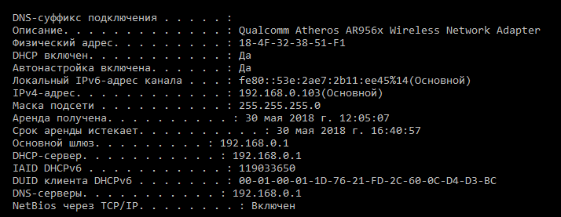

Рис.1.1 Сетевые параметры компьютера LAPTOP-4ELO1KDM (физический адрес, сетевой адрес, маска подсети, адрес подсети). Команда ipconfig /all

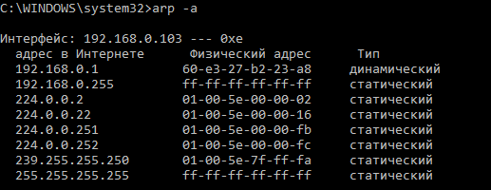

Рис.1.2 Сетевые устройства в локальной сети (физический адрес, сетевой адрес).

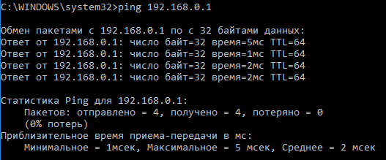

Рис.1.3 Проверка доступности 192.168.0.1

Таблица 1.1 – Сетевые параметры

|  |  |  |  |
| --- | --- | --- | --- |
| **Устройство** | | **LAPTOP-4ELO1KDM 192.168.0.103** | |
| **№** | **Сетевой параметр** | **Значение** | **Назначение** |
| 1 | Физический адрес | 18-4F-32-38-51-F1 | позволяет уникально идентифицировать каждый узел сети |
| 2 | Сетевой адрес | 192.168.0.103 | нужен для идентификации компьютеров в сети, для адресации данных – для связи компьютеров между собой |
| 3 | Маска подсети | 255.255.255.0 | указывает на то, какая часть IP-адреса является идентификатором сети, а какая —идентификатором узла. |
| 4 | Адрес подсети | 192.168.0.0 | определение подсети IP-адресов. |

Таблица 1.2 – Сетевые параметры

|  |  |  |  |
| --- | --- | --- | --- |
| **Устройство** | | **Маршрутизатор 192.168.0.1** | |
| **№** | **Сетевой параметр** | **Значение** | **Назначение** |
| 1 | Физический адрес | 60-e3-27-b2-23-a8 | Позволяет уникально идентифицировать каждый узел сети |
| 2 | Сетевой адрес | 192.168.0.1 | нужен для идентификации компьютеров в сети, для адресации данных – для связи компьютеров между собой |

Таблица 1.3 – Доступность узла

|  |  |  |  |
| --- | --- | --- | --- |
| **№** | **Сетевой адрес устройства** | **Доменное имя устройства** | **Среднее время приема – передачи,мс** |
| 1 | 192.168.0.1 | - | 2 |

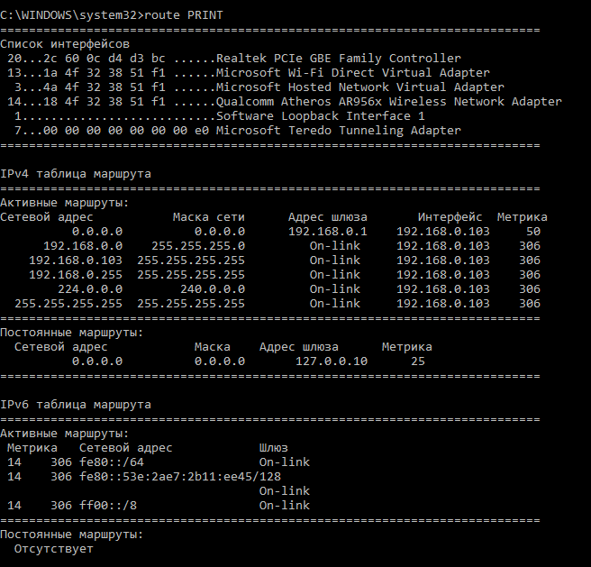

Рис. 2.1 Маршрутизация на устройстве LAPTOP-4ELO1KDM

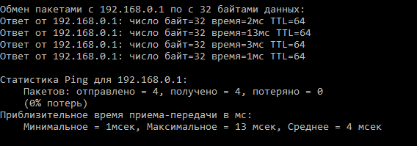

Рис.2.2 Проверка доступности

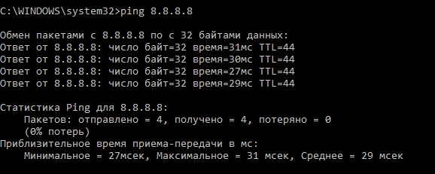

Рис.2.3 Проверка доступности 8.8.8.8

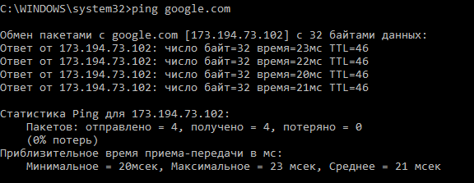

Рис.2.4 Проверка доступности 173.194.73.102

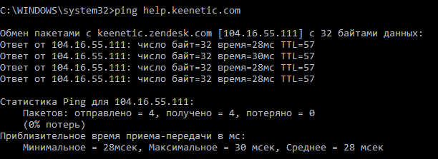

Рис.2.5 Проверка доступности 104.16.55.111

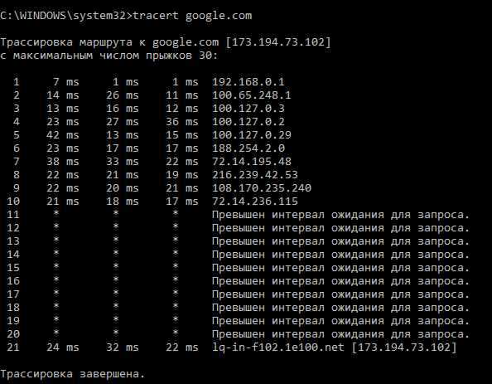

Рис.2.6 Сетевые устройства между LAPTOP-4ELO1KDM и 173.194.73.102

Таблица 2.1 – Доступность узла

|  |  |  |  |
| --- | --- | --- | --- |
| **№** | **Сетевой адрес устройства** | **Доменное имя устройства** | **Среднее время приема – передачи,мс** |
| 1 | 8.8.8.8 | Google.com | 29 |
| 2 | 87.240.182.224 | Help.keenetic.com | 28 |
| 3 | 192.168.0.1 | - | 4 |

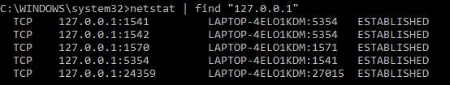

Рис.2.7 Netstat соединения по loopback

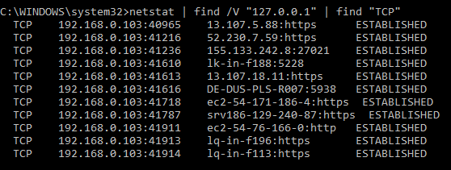

Рис.2.8 Netstat соединения по TCP



Рис.2.9 Netstat соединения по UDP

Таблица 2.2

|  |  |  |  |
| --- | --- | --- | --- |
| **№** | **Название параметра** | **Значение параметра** | |
|  |  | **TCP** | **UDP** |
| 1 | Сетевой адрес локальный | 127.0.0.1 | - |
| 2 | Порт локальный | 1541, 1542, 1570, 5354, 24359 | - |
| 3 | Сетевой адрес внешний | 192.168.0.103 | - |
| 4 | Порт внешний | 40965-41914 | - |
| 5 | Состояние | Established | - |

# 

Рис.2.9 Netstat соединения по UDP

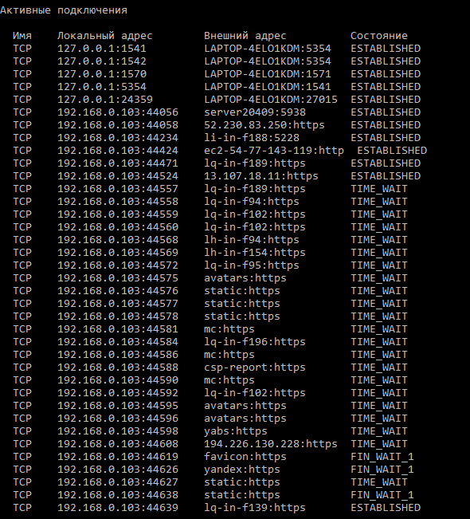

Рис.2.10 Yandex Browser соединения по TCP

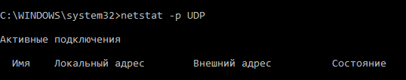

Рис.2.11 Yandex Browser соединения по UDP

# Вывод

**Ipconfig**

1. От сетевой карты.
2. Для всех типов интерфейсов обязателен параметр, по которому можно его уникально идентифицировать.
3. При выполнении команды ipconfig /all выдается вся информация о данном интерфейсе, которая указывает на доступ к ней.

**Arp**

1. Используется протокол arp.
2. Динамическая запись собирается протоколом, а статический адрес можно добавить с помощью ключа -s.
3. Для любого сетевого интерфейса в таблице всегда будет широковещательный адрес.

**Ping**

1. Команда ping использует протокол ICMP.
2. -
3. Команда route может быть заменена командой netstat с ключом -r.

**Netstat**

1. Воспользоваться ключом -b и командой find с ключом -C.
2. Все.
3. Как правило, 0.0.0.0 — это не маршрутизируемый мета-адрес, который не связан с каким-то конкретным физическим устройством. Если говорить о серверах, то здесь адрес может использоваться вместо любого IPv4 адреса, который принадлежит этой машине, проще говоря, он может быть аналогом локальной петли 127.0.0.1. Если рассматривать этот адрес в контексте маршрутизации, то здесь он используется в качестве маршрута по умолчанию.

**Route**

1. 0
2. С помощью команды ADD
3. netstat -r